13.06.2018

Vom Praktikum in die Festanstellung

Viele soziale Träger können ihre Praktikumsstellen nicht besetzen. – Anders die Jugendhilfestation Neumarkt der Rummelsberger Diakonie: Denn die jungen Leute erhalten dort eine intensive Begleitung.
Neumarkt – „Praktikantinnen und Praktikanten sollen bei uns alle Bereiche der Jugendhilfe kennenlernen“, sagt Herbert Schärdel, Leiter der Jugendhilfestation Neumarkt der Rummelsberger Diakonie. Das war auch Magdalena Zäuner besonders wichtig, als sie im März 2015 ihr Praxissemester bei der Jugendhilfestation begann. Zu diesem Zeitpunkt befand sie sich im 4. Semester ihres Studiums der „Sozialen Arbeit“. „Ich hatte bis dato keinerlei praktische Erfahrung und wollte deshalb erstmal in alle Bereiche hineinschnuppern“, so Magdalena Zäuner.
Bei der Jugendhilfestation Neumarkt bewerben sich oft mehr Praktikantinnen und Praktikanten als es Plätze gibt. In der Regel sammeln dort ein Halbjahrespraktikant und drei bis fünf weitere Praktikantinnen Berufserfahrung. Inzwischen hat sich herumgesprochen, dass Auszubildende und Studierende in der Einrichtung der Rummelsberger Diakonie intensiv begleitet werden. „Davon profitieren die jungen Leute, die Jugendlichen und Familien, aber auch wir als Träger“, so Herbert Schärdel. Denn nicht wenige der derzeit 37 festangestellten Frauen und Männer der Jugendhilfestation sind ehemalige Praktikantinnen und Praktikanten.
Die Jugendhilfestation Neumarkt bietet Hilfen für Kinder, Jugendliche und Familien an. Dazu gehören unter anderem sozialpädagogische Familienhilfen, Erziehungs-Beistandschaften, Sozialpädagogisch Betreutes Wohnen, eine Heilpädagogische Tagesstätte und Schulcoaching. In den vergangenen Jahren erweiterte die Rummelsberger Diakonie ihr Angebot. Allein das Team des Ambulanten Erzieherischen Dienstes wuchs von zehn auf 19 Mitarbeitende. Sie begleiten unter anderem jugendliche Flüchtlinge.
Auch Magdalena Zäuner erhielt während ihres Praktikums Einblick in diesen Arbeitsbereich. „Ich war von Anfang an bei der Arbeit mit unbegleiteten minderjährigen Ausländern dabei und war in den Aufbau dieses Bereichs voll involviert“, erzählt die heute 23-Jährige. Als sie ihrer Praxisanleitung Heike Schmidt-Neumeyer erzählte, dass sie gerne ihren Schwerpunkt auf dieses Fachgebiet legen würde, konnte sie das ohne weiteres. Als das 22-wöchige vergütete Praktikum dem Ende zuging, wollte Magdalena Zäuner neben ihrem Studium weiter junge Flüchtlinge begleiten. Herbert Schärdel bewilligte sofort ihre Anfrage und so wurde die Studentin fest angestellt und kam an zwei Tagen in der Woche von ihrem damaligen Wohnort Regensburg nach Neumarkt.
Mittlerweile ist Magdalena Zäuner in Vollzeit bei der Jugendhilfestation Neumarkt beschäftigt. Sie schaut auf ihre Zeit als Praktikantin zurück: „Das Praktikum war für mich eine große Chance. Ich entdeckte, welcher Bereich mir Spaß machte und konnte viel Praxiserfahrung mitnehmen.“ Herbert Schärdel ist es sehr wichtig, dass die Praktikantinnen und Praktikanten Verantwortung übertragen bekommen, jedoch auch von einer Person betreut werden, die ihnen jederzeit zur Seite steht.
Ähnliche Erfahrungen wie Magdalena Zäuner macht derzeit Alexandra Plechinger. Sie studiert „Berufliche Bildung“ mit der Fachrichtung Sozialpädagogik und ist für drei Monate Praktikantin bei der Jugendhilfestation Neumarkt. Auf die Praktikumsstelle stieß sie durch den Tipp einer Bekannten. Genau wie Magdalena Zäuner konnte Alexandra Plechinger Schwerpunkte setzen und entschied sich nach einer gewissen Zeit für die Bereiche der unbegleiteten minderjährigen Ausländer und des Ambulanten Erzieherischen Dienstes.
„Ich werde wie eine Mitarbeiterin behandelt, aber habe nicht die volle Verantwortung. Auch der wertschätzende Umgang miteinander trägt dazu bei, dass ich mich hier sehr wohl fühle“, erzählt die ebenfalls 23-Jährige über ihr Praktikum. „Ich führe regelmäßig Reflexionsgespräche mit den Praktikantinnen und Praktikanten. So können sie Rückmeldung geben und ihre Wünsche und Anregungen mitteilen“, sagt Herbert Schärdel. Wer an einem Praktikum bei der Jugendhilfestation Neumarkt Interesse hat, kann sich an Heike Schmidt-Neumeyer, Telefon 09181 29 25 41 01, wenden.
Lena Oedinger (4.165 Zeichen)

Ansprechpartnerin
Bettina Nöth
Telefon 09128 503704
E-Mail noeth.bettina@rummelsberger.net

Fotos und Bildunterschriften
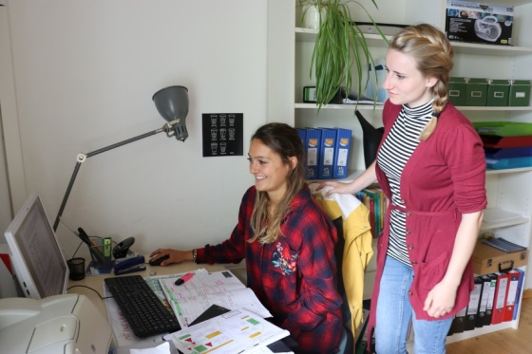
Die ehemalige Praktikantin Magdalena Zäuner (links) erklärt der derzeitigen Praktikantin Alexandra Plechinger organisatorische Abläufe. Foto: Lena Oedinger
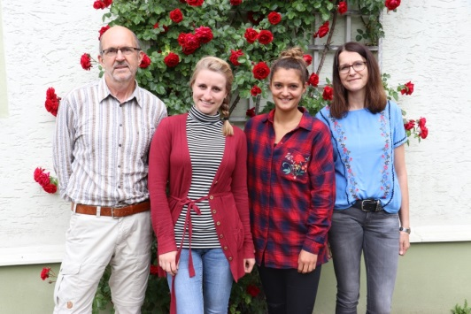
In der Jugendhilfestation Neumarkt werden Praktikantinnen und Praktikanten intensiv begleitet: Herbert Schärdel, Leiter der Jugendhilfestation, Praktikantin Alexandra Plechinger, ehemalige Praktikantin und Mitarbeitende der Jugendhilfestation Magdalena Zäuner und Praxisanleiterin Heike Schmidt-Neumeyer (v. li.). Foto: Lena Oedinger
(druckfähige Fotos finden Sie auf www.rummelsberger-diakonie.de/presse)

